5. день. День чудес
6 июня вся Россия отмечает Пушкинский день-день рождения А.С.Пушкина. Наши ребята тоже не остались в стороне. Сегодня они посетили библиотеку с. Холуй, где библиотекарь А.В. Ивакина познакомила их с творчеством великого поэта, провела различные конкурсы на знание его произведений.

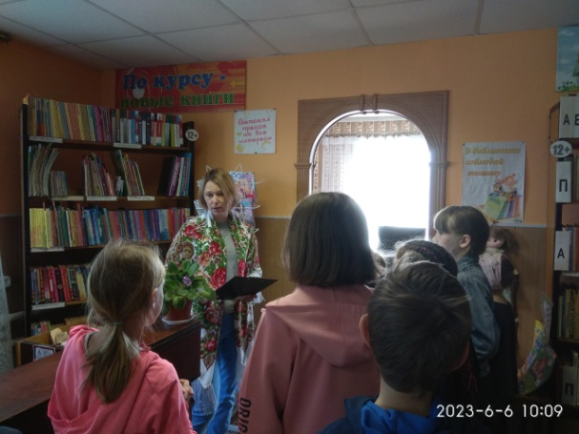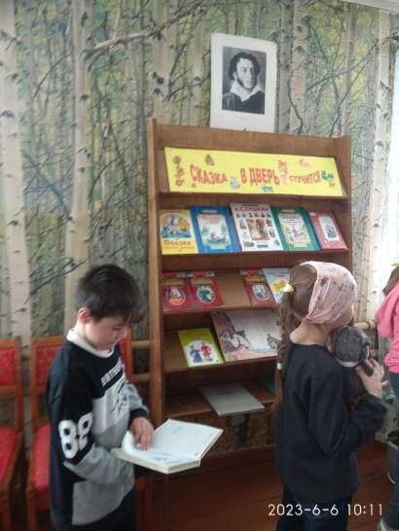
Вернувшись в школу ребята собирали пазлы по сказкам Пушкина, которые приготовили им воспитатели, ну и конечно же не обошлось без игр на свежем воздухе.
